

PROVOZNĚ - TECHNICKÁ DOKUMENTACE
NÁVOD PRO OBSLUHU

Retortová souprava „DRAGON” a „DRAGON PLUS”
s ocelovým podavačem typ Apollo APPS – 30A - Idmar

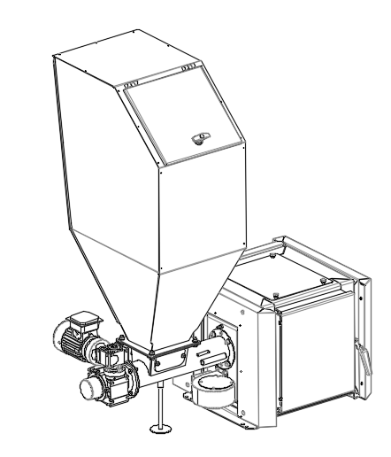

leden 2018

Obsah

1. Popis retortové soupravy „Dragon Plus”* 3
2. Požadavky týkající se kotelny 6
3. Rozsah použití a vlastnosti paliva 7
4. Technické parametry soupravy 8
5. Technické parametry ventilátoru 10
6. Technické parametry podavače typu Apollo APPS-30A-Idmar 10
7. Činnosti při uvádění retortové soupravy do provozu 11
8. Provozování podavače v retortové soupravě 12
9. Korekce nenormálních stavů provozu topenišť 12
10. Instrukcja obsluhy podavače pro uživatele 13
11. Údržba podavače 14
12. Možné poruchy v průběhu provozování podavače 14
13. Instrukce pro likvidaci podavače po uplynutí jeho životnosti 14
14. Záruční podmínky 15
15. Seznam náhradních dílů retortové soupravy 16
15. Seznam součástí dodatečného vybavení retortové soupravy 17
16. Záruční list 17
17. Prohlášení o shodě 17

Vážení přátelé, jsme velmi rádi, že Vás můžeme zařadit do okruhu našich zákazníků.
Děkujeme za nákup našeho výrobku

Popis retortové soupravy „Dragon Plus”*

Kompletní retortová souprava se skládá z (obrázek číslo1):
- Kotle (1), který zákazník zakoupil.
- Zásobníku paliva (2) o objemu 202 dm³ .
- Převodového motoru (3).
- Šnekového podavače typu Apollo APPS - 30A - Idmar(4)
- Regulační podpěry (5).
- Ocelové podpěry (6).
- Hořáku (7).
- Popelníku (8).
- Dvířek (9).
- Řídící jednotky (10) - Možnosti

Obrázek číslo 1 - Součásti retortové soupravy „Dragon Plus”
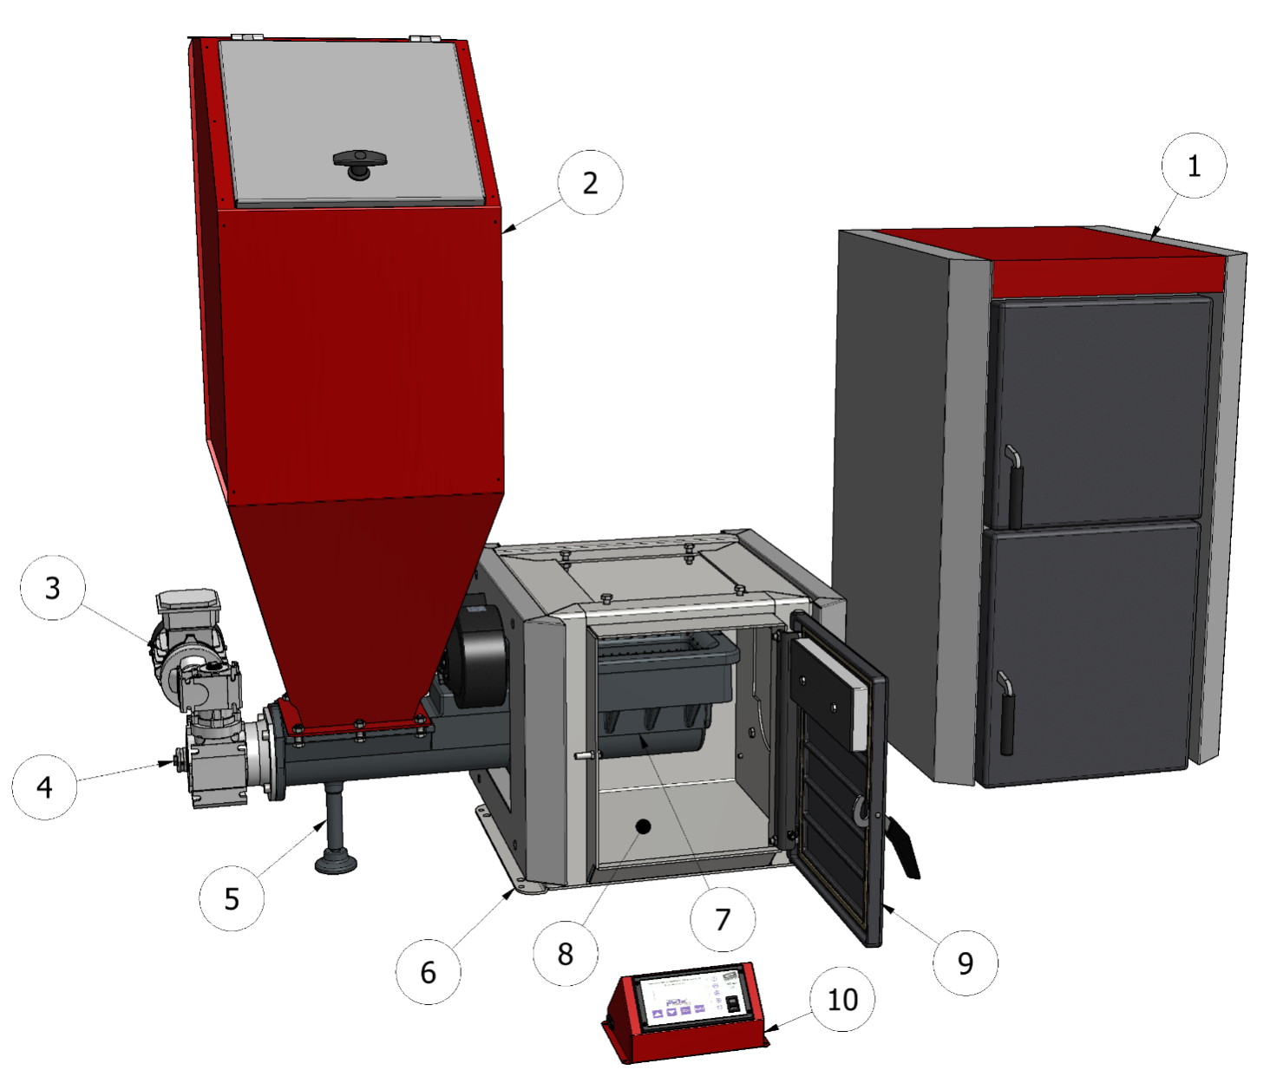

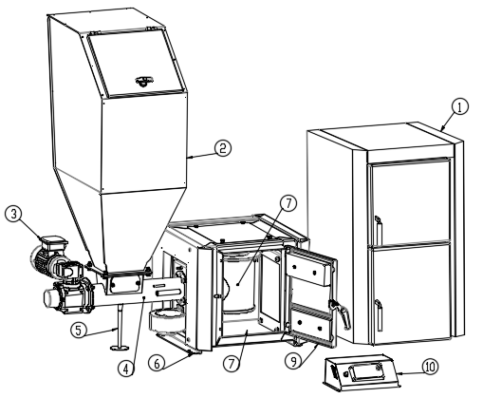

*Retortová souprava „Dragon”není zateplená, nemá kryty, zbytek rozměrů a parametrů je stejný.

Retortové soupravy typu „Dragon” a „Dragon Plus” jsou určeny pro uživatele, kteří provozují litinové kotle VIADRUS HERCULES U22, VIADRUS HERCULES U22 BASIC, VIADRUS HERCULES U26, a kteří chtějí topit v obytných budovách kotli s automatickým podáváním paliva. Retortová souprava je rovněž řešením pro uživatele, kteří nemají v dané chvíli k dispozici dostatečné množství finančních prostředků na pořízení kotle s automatickým podáváním paliva.
Výměníky tepla s automatickým systémem podávání paliva jsou určeny pro instalace ústředního topení a přípravy teplé užitkové vody v objektech bytové výstavby, t.j. v rodinných domcích, obchodních pavilonech, garážích, hospodářských budovách a pod.
V retortové soupravě existuje možnost použití deflektoru, který je zavěšen na vodním roštu a slouží k rozptylování plamene ve spalovací komoře. Deflektor je třeba namontovat nad retortovým topeništěm. Pod hořákem je umístěn popelník. Ventilátor, který dodává vzduch pro spalování, je umístěn před zásobníkem paliva a je připojen ke vzduchovému kanálu. Množství vzduchu pro spalování je možno regulovat ručním nastavením škrticí klapky na ventilátoru a/nebo změnou otáček regulátoru (v závislosti na použitém regulátoru).
Základna kotle je z vnější strany obezděná a vevnitř zaizolovaná minerální vlnou vysoké kvality, která snižuje ztráty tepla do okolí .
Montáž kotle na retortovou soupravu probíhá velmi jednoduše (Obrázek číslo 2).

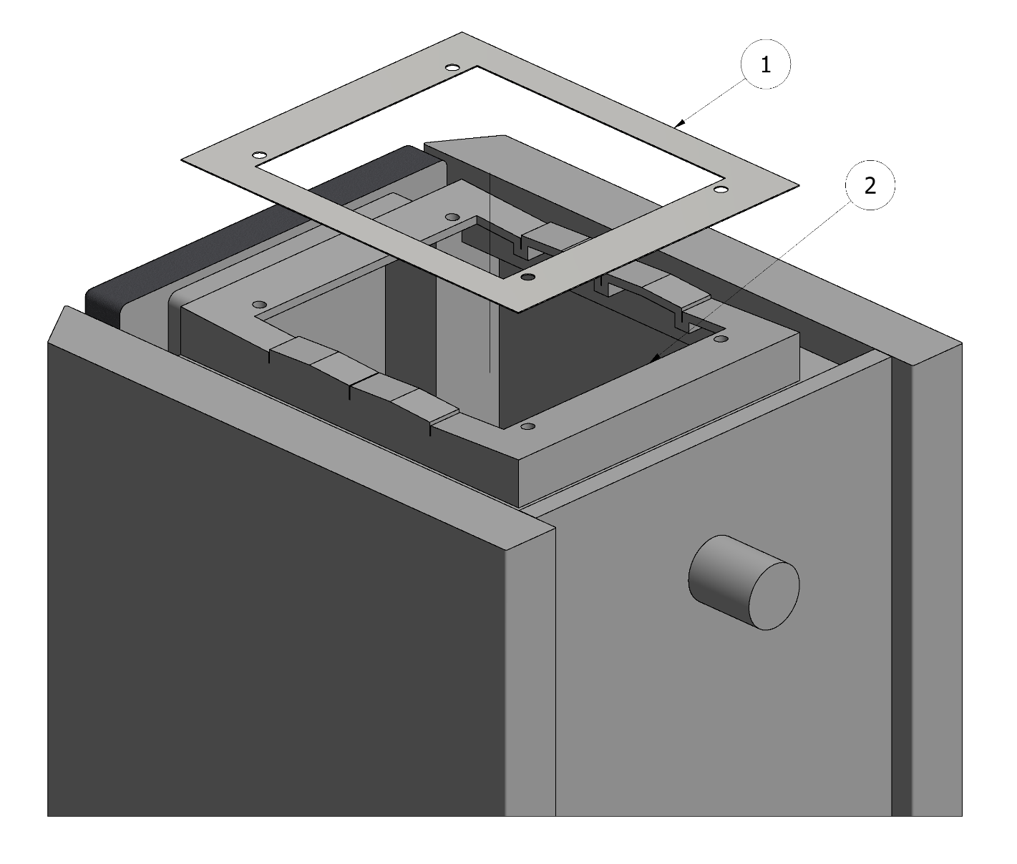
Obrázek číslo 2 - Vyřezávání otvoru v kotli pomoci šablony.

Při montáži retortové soupravy je třeba pouze ustavit kotel na základně s hořákem a utěsnit spojení kotle se základnou hořáků pomocí materiálu (S), který je odolný proti vysokým teplotám (obrázek číslo 3). V kotli je třeba nejdříve vyřezat základnu (dno), která netvoří součást vodního pláště. K retortové soupravě je dodávána šablona (1), pomocí které se vyřezává otvor (2) v základně (dno) kotle. Souprava hořáku je univerzální, což umožňuje montáž zásobníku paliva na levé nebo pravé straně kotle. Přístupné soupravy automatického hořáku jsou určeny pod kotle VIADRUS Herkules U22 3 - 7 článkové.

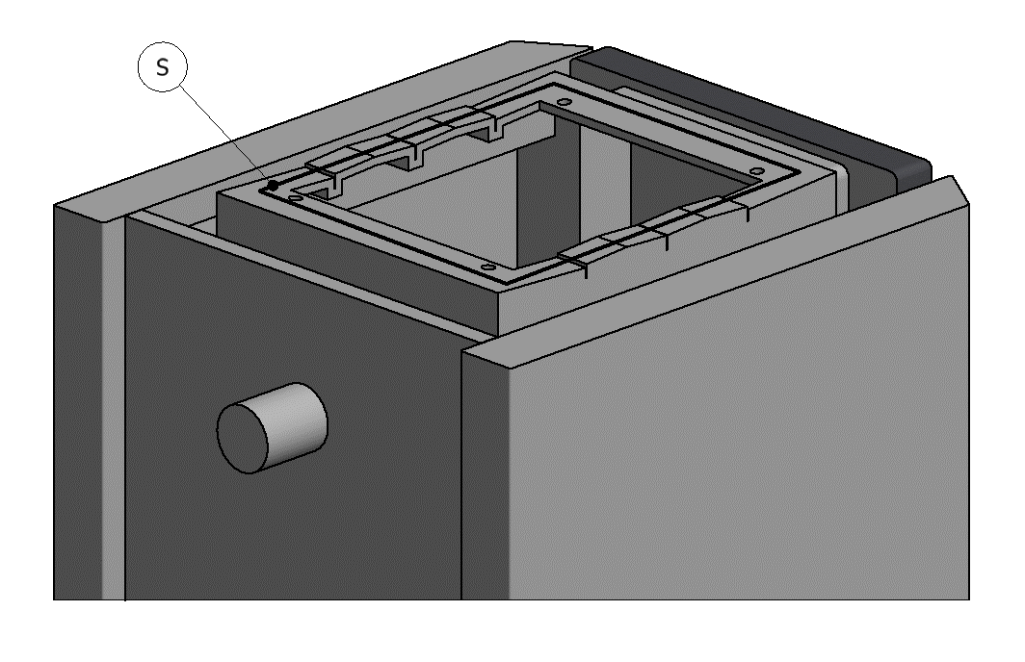
Obrázek číslo 3 - Utěsnění otvoru v kotli pomocí vysoce teplotního silikonu

Kotel a souprava automatického hořáku po přestavbě stále není kotlem, který by nevyžadoval obsluhu, což znamená, že uživatel je povinen se seznámit se zásadami jeho provozu, jeho regulace, obsluhy a údržby za účelem předcházení jakýmkoliv problémům spojeným s jeho provozováním. Po kompletaci retortové soupravy je v kotli možno topit pevnými palivy v automatickém režimu nebo také v tradičním režimu.

UPOZORNĚNÍ. K retortové soupravě automatického hořáku je třeba vybrat řídící jednotku (regulátor) takovým způsobem, aby pracoval v součinnosti s provozními jednotkami, které jsou namontované v kotli bez jejich poškození v průběhu provozování.
Zvláštní pozornost je třeba věnovat správné funkci ventilátoru.

POŽADAVKY TÝKAJÍCÍ SE KOTELNY
Kotelna, ve které bude kotel ústředního topení instalován, musí splňovat požadavky obecně závazných předpisů, a podrobných předpisů státu kde budou provozované (např. PN-87/B-02411).

- kotelny je třeba umisťovat, pokud možno, centrálně vzhledem k vytápěným prostorám a kotel umístit co nejblíže ke komínu,
- vstupní dveře do kotelny se musí otevírat ven z místnosti a musí být zhotovené z nehořlavého materiálu,
- kotelna musí mít náporové větrání, v podobě kanálu, o průřezu ne menším než 50% průřezu komína, ale ne menším než 21 x 21 cm, s výstupem v zadní části kotelny (pokud náporové větrání chybí nebo je neprůchodné, může způsobit takové jevy jako kouření, nemožnost získání vyšší teploty)
- kotelna musí mít odtahové větrání pod stropem místnosti o průřezu ne menším než 25% průřezu komína, ale ne menším než 14 x 14 cm (cílem odtahového větrání je odvedení škodlivých plynů z místnosti).

Je nepřípustné používat mechanické odtahové větrání.
Kotelna musí mít zajištěno denní i umělé osvětlení.

Ustavení retortové soupravy „Dragon Plus”*
Retortová souprava nevyžaduje vybudování základů. Pro zajištění jednoduché a bezpečné obsluhy musí být kotel vzdálen od jednotlivých stěn kotelny v souladu s obr. č. 2. Takové umístění kotle, umožňuje snadný přístup k jeho jednotlivým částem, jak v případě provozu, tak rovněž v případě údržby kotle. Kotel musí být dobře nivelačně usazen, což zaručuje jeho správnou funkci.
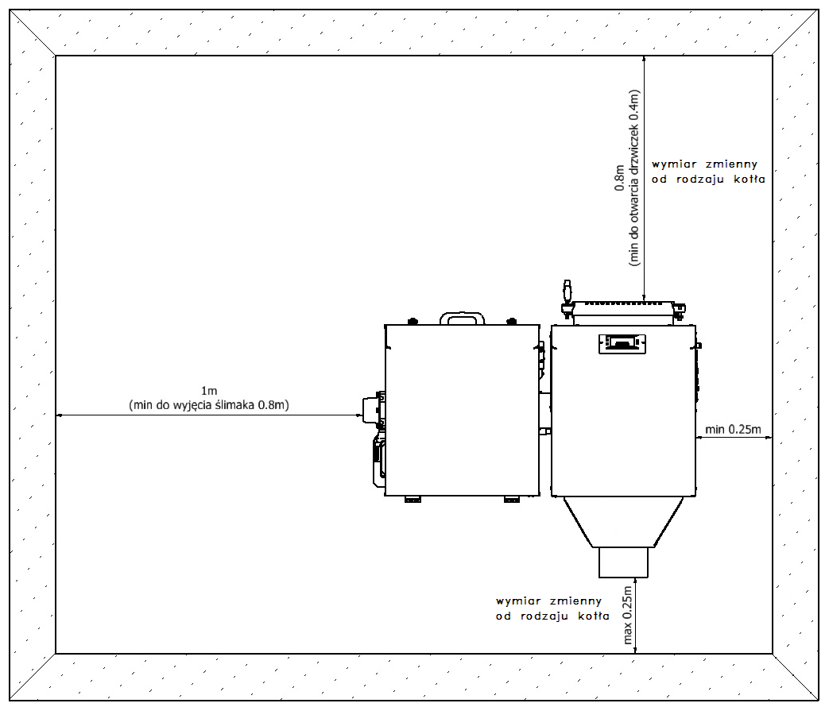

Obrázek číslo 2 Umístění kotle v kotelně

Při usazování kotle je třeba brát zřetel na pevnost podloží (tabulka č. 2) a rovněž na podmínky protipožární ochrany:
- v průběhu instalace a provozování kotle je třeba udržovat bezpečnou vzdálenost 200 mm od snadno hořlavých materiálů
- pro snadno hořlavé materiály se stupněm hořlavosti C₃ , které snadno a rychle hoří i po odstranění zdroje zapálení, tato vzdálenost narůstá dvojnásobně t.j. do 400 mm
- pokud stupeň hořlavosti není znám, bezpečnou vzdálenost je třeba rovněž zdvojnásobit.

Tabulka číslo 2 Stupně hořlavosti hmot a stavebních materiálů

Stupeň hořlavosti hmot a stavebních materiálů | Hmoty a stavební materiály
A - nehořlavé | pískovec, beton, cihly, protipožární omítky, malta, keramické obkládačky, žula
B – středně hořlavé | cetrisové desky, skelné vlákno, minerální izolace
C₁ – středně hořlavé | bukové dřevo, dubové dřevo, překližka
C₂ – lehce hořlavé | sosnové, modřínové a smrkové dřevo, korek, desky z pilin, gumové podlahové krytiny
C₃ – vysoce hořlavé | asfaltová lepenka, celuloidové hmoty, polyuretan, polystyren, polyetylén, umělá hmota, PCV

Rozsah používání a vlastnosti paliva.
POZO!!!!!!!!!!!!!!!
JE TŘEBA VELMI PŘÍSNĚ DODRŽOVAT INSTRUKCE, TÝKAJÍCÍ SE PARAMETRŮ POUŽÍVANÉHO PALIVA. JINAK HROZÍ ZTRÁTA ZÁRUKY NA DODANÝ VÝROBEK.

Ocelový podavač pevného paliva, který je namontován v retortové soupravě, je přizpůsoben pro provoz s předepsanými druhy paliva.
Předepsaným palivem je černé uhlí, hnědé uhlí sortimentu hrášek.
Parametry paliva:
- Nízké puchnutí (uhlí se nespéká v průběhu spalování).
- Průměrný až vysoký obsah prchavých látek 28% - 40%.
- Vlhkost nižší než 10%.
- Teplota tavení popela nad 1200°C.
POZOR!!!!!!!!!!!!!
UHLÍ, KTERÉ OBSAHUJE VÍCE NEŽ 10% VLHKOSTI, NEMÁ BÝT V ŽÁDNÉM PŘÍPADĚ POUŽÍVÁNO PRO TOPENÍ V KOTLI.

Správný výběr typu a druhu uhlí zaručuje:
- Bezporuchový provoz podavače pevného paliva a kotle.
- Vyšší účinnost provozu retortové soupravy a úsporu paliva v řádu do 15% ve srovnání s palivem horší kvality.
- Omezení emisí škodlivých chemických látek do atmosféry.

Technické parametry retortové soupravy:
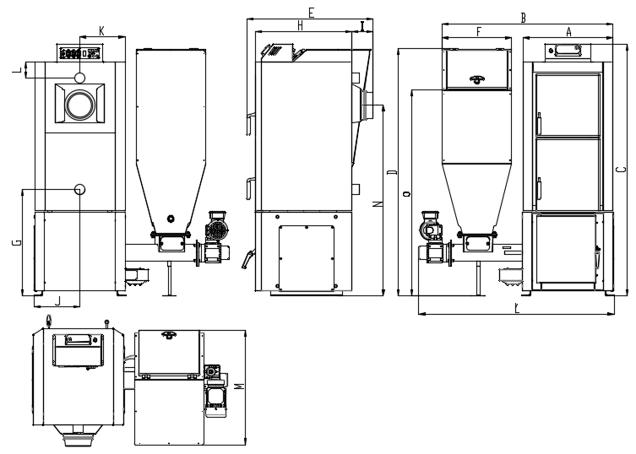
Obrázek číslo 4 Základní rozměry „Dragon Plus” a „Dragon”- kotel HERKULES U22

Rozměry retortových souprav včetně kotlů
Základní rozměry [mm] | 3 - články | 4 - články | 5 - článků | 6 - článků | 7 - článků
A | 545 | 545 | 545 | 545 | 545
B | 1032 | 1032 | 1032 | 1032 | 1032
C | 1525 | 1525 | 1525 | 1525 | 1525
D | 1490 | 1490 | 1490 | 1490 | 1490
E | 668 | 764 | 860 | 956 | 1052
F | 420 | 420 | 420 | 420 | 420
G | 640 | 640 | 640 | 640 | 640
H | 488 | 584 | 680 | 776 | 872
I | 129 | 129 | 129 | 129 | 129
J | 273 | 273 | 273 | 273 | 273
K | 273 | 273 | 273 | 273 | 273
L | 96 | 96 | 96 | 96 | 96
Ł | 1149 | 1180 | 1180 | 1180 | 1180
M | 676 | 676 | 676 | 676 | 676
N | 1131 | 1153 | 1153 | 1153 | 1153
O | 1245 | 1245 | 1245 | 1245 | 1245

Tabulka číslo1 Tabulka s rozměry základen včetně kotlů

Obrázek číslo 4a Základní rozměry „Dragon Plus” a „Dragon”- kotel HERKULES U26

Rozměry retortových souprav včetně kotlů
Základní rozměry [mm] | 3 - články | 4 - články | 5 - článků | 6 - článků | 7 - článků
A | 545 | 545 | 545 | 545 | 545
B | 1032 | 1032 | 1032 | 1032 | 1032
C | 1525 | 1525 | 1525 | 1525 | 1525
D | 1391 | 1391 | 1391 | 1391 | 1391
E | 573 | 684 | 795 | 906 | 1017
F | 420 | 420 | 420 | 420 | 420
G | 620 | 620 | 620 | 620 | 620
H | 393 | 504 | 615 | 726 | 837
I | 129 | 129 | 129 | 129 | 129
J | 273 | 273 | 273 | 273 | 273
K | 273 | 273 | 273 | 273 | 273
L | 96 | 96 | 96 | 96 | 96
Ł | 1149 | 1113 | 1113 | 1113 | 1113
M | 676 | 676 | 676 | 676 | 676
N | 1153 | 1153 | 1153 | 1153 | 1153
O | 1245 | 1245 | 1245 | 1245 | 1245

Tabulka číslo 1a Tabulka s rozměry základen včetně kotlů

Technické parametry ventilátoru

- ventilátor RV 12 (výrobce „EWMAR-NESS” Spol. s r.o. ul.Zaruskiego 3,
41-219 Sosnowiec),
- jmenovité napětí – 230 V; jmenovitý kmitočet - 50 Hz; el. příkon – 70 W,
- maximální kapacita 240 m³/h; maximální navršení - 310 Pa; otáčky při maximální účinnosti – 2450 obr/min; otáčky při maximálním navršení – 2850 otáček / min,
- druh provozu S1; provozní uložení – libovolné; stupeň ochrany IP 20; základní izolace – třída B,
- termické zabezpečení; úroveň akustického výkonu < 60 dB(A); minimální napájecí napětí 80 V.

Technické parametry podavače typu Apollo APPS - 30A - Idmar.

Litinový –ocelový podavač je zařízením, které nepotřebuje komplikované operace spojené s normálním provozováním. Je vyprojektován takovým způsobem, aby bez obsluhy podával palivo do prostoru spalování hrášku. V případě používání paliva s velkým výskytem příliš velkých zrn, nebo obsahujícího velké množství prachu, existuje možnost utržení zabezpečovacího šroubu, který zabezpečuje zařízení proti přetížení převodového motoru. Existuje rovněž možnost poškození převodového motoru. V takovém případě dochází ke ztrátě záruky. Poruchu spojenou s utržením zabezpečovacího šroubu je možno jednoduše pravit samostatně. Stačí vytáhnout zbytky poškozeného šroubu a nasadit nový šroub. Výměna šroubu nezpůsobuje ztrátu záruky na výrobek. Tuto činnost je třeba provádět s příslušnou pečlivosti a zachováním zásad opatrnosti, při odpojeném napájení kotle.

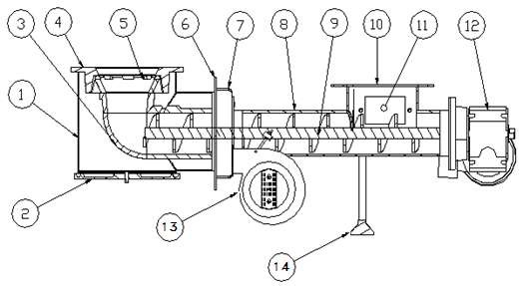

Obrázek číslo 7 Konstrukce podavače pevného paliva typu Apollo APPS - 30A - Idmar
1 – krabice přívodu vzduchu, 2 – spodní kryt, 3 – litinové koleno, 4 – litinový talíř, 5 – litinová korunka, 6 – upevňovací deska, 7 – vzduchová krabice, 8 – roura podavače, 9 – šnek s jádrem, 10 – příruba násypu, 11 – servisní otvor, 12 – převodový motor, 13 - ventilátor, 14 - patka

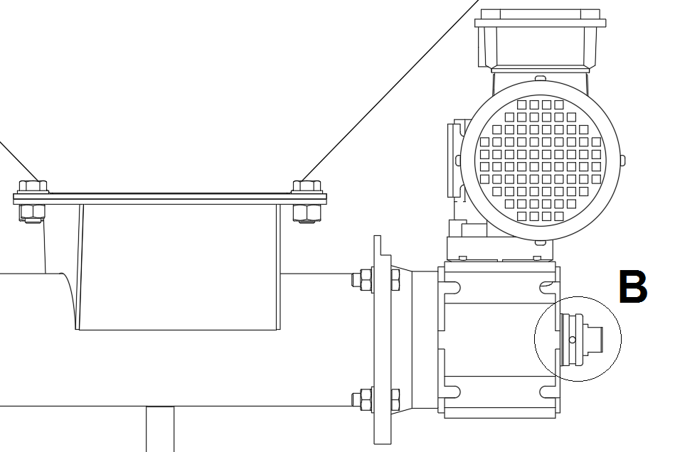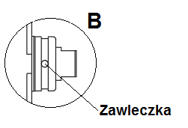
Závlačka
Obrázek číslo 8 Způsob montáže závlačky převodového motoru se šnekem
Technické parametry podavače:
Elektrické napájení. 230 V, 50 Hz
Výkon motoru kW 0,09 kW
Výstupní otáčecí moment: 250 Nm
Převod převodového motoru: 1250,00
Výstupní otáčecí rychlost otáček/min: 1,1
Používaný olej pro mazání: ISO GV 680
Zabezpečení: termické
Provozní součinitel: 0,7

Převodové motory jsou plněné v továrně syntetickým olejem, který nevyžaduje výměnu po celou dobu provozování. Šnek slouží pro dopravu paliva ze zásobníku do spodní části retorty.
Retorta, s příslušným způsobem umístěnými tryskami prvotního vzduchu, tvoří jeden monolitický uzel. Trysky retorty, kterými je přiváděn prvotní vzduch, jsou vyrobené z šedé litiny.

Činnosti při uvádění retortové soupravy do provozu

UPOZORNĚNÍ!!!
ZÁKLADNÍ UVEDENÍ KOTLE DO PROVOZU MŮŽE PROVÁDĚT POUZE SERVISNÍ FIRMA, KTERÁ MÁ PŘÍSLUŠNÁ OPRÁVNĚNÍ A POVINNOST VYHOTOVIT PODROBNÝ ZÁPIS DO ZÁRUČNÍHO LISTU KOTLE.

Připouští se odstoupení od této zásady po oboustranném písemném souhlasu.

K činnostem uvádění do provozu podavače pevného paliva patří:
1. Kontrola podávání paliva uhlí podavačem s využitím nastavení řídící jednotky k zprovoznění kotle až do chvíle naplnění retorty uhlím.
2. Kontrola, jak je uložen vrcholek kužele uhlí v retortě – ten má být uložen centrálně vzhledem ke geometrickému středu retorty obrázek číslo 5.
3. Zapálení ohně na palivu, pomoci zapalovacího dřeva, a zapnout ventilátor. Zkušební kontrola, zda podávané množství uhlí odpovídá tepelné potřebě vyhřívací instalace.
4. Kontrola práce řídícího pultu – nastavení správné doby podávání paliva a doby přestávek podávání paliva. Správný výběr těchto veličin umožňuje ekonomické spalování uhlí.
5. Seznámení uživatele s obsluhou kotle.
6. Potvrzení základního uvedení do provozu musí být stvrzeno zápisem do záručního listu.

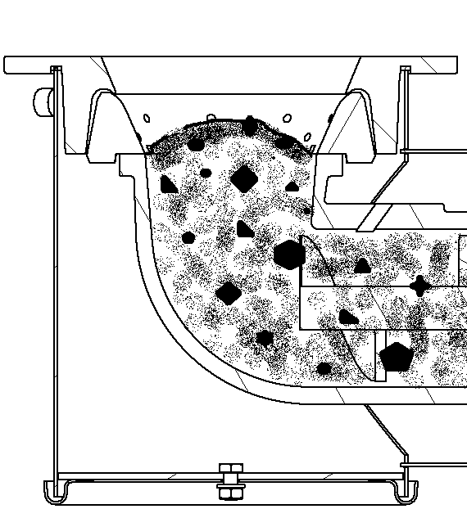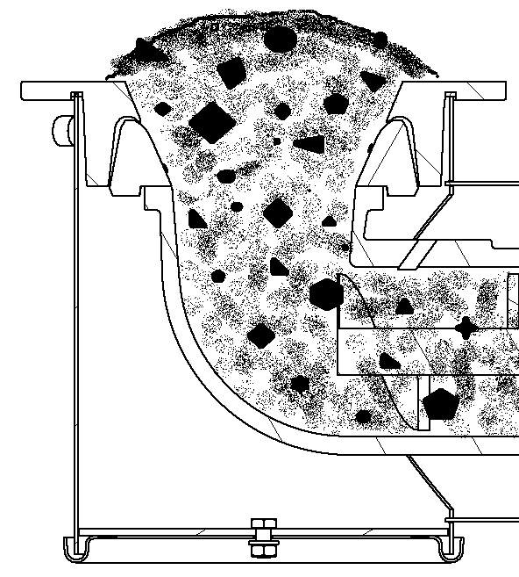
Obrázek číslo 4 Příliš malé množství paliva Obrázek číslo 5 Správné množství paliva

Provozování podavače v retortové soupravě.

V průběhu provozování podavače v retortové soupravě je třeba věnovat mimořádnou pozornost :
1. Množství vzduchu, které dodává ventilátor, musí být přizpůsobeno intenzitě spalování uhlí v retortě.
2. Především je třeba kontrolovat stav a vzhled ohně v topeništi:
• Červený, dýmící oheň ukazuje, že je přívod vzduchu příliš malý.
• Jasný, bílý oheň ukazuje, že je přívod vzduchu příliš velký.
• Správný oheň je tehdy, když pozorujeme čistý, sytě žlutý plamen.

Korekce nenormálních provozních stavů topeniště.

Mělký oheň
Příznaky: velmi mělký oheň v retortě s bílým, výrazně žlutým plamenem, struska u trysek, nízké hodnoty CO₂ na měřidle.
Příčina: příliš nízké procentuální nastavení toku uhlí v poměru k nastavení přívodu vzduchu.
Preventivní opatření: zvýšit přísun uhlí, případně snížit množství přiváděného vzduchu.

Hluboké lože
Příznaky: velmi hluboké lože – množství hluboce ležící strusky, počítáno od základny.
Příčina: nadměrné podávání uhlí v poměru k nastavenému přívodu vzduchu, případně nedostatečné periodické čištění topeniště.
Preventivní opatření:
• snížit nastavení přívodu uhlí o 5 – 10 %, odstranit strusku a dostat do úrovně základnu ohně vzhledem hořícímu uhlí
• vrátit se ke starým nastavením v případě, kdy korekce nepřinesla očekávané výsledky
• v případě opakovaných situací zvýšit původní přívod vzduchu.
UPOZORNĚNÍ!!!
NASTAVENÍ KORIGOVAT NE VÍCE NEŽ 5 - 10% JEDNORÁZOVĚ, ABY NEDOŠLO K PORUŠENÍ SPRÁVNÉHO NASTAVENÍ.

Otevřený oheň při nespálených částečkách uhlí
Příznaky: dobrý „otevřený” oheň při malé výšce hořícího lože, nízké hodnoty CO₂ na měřidle, struska s malými červenými uhlíky.
Příčina: příliš časté čištění topeniště.
Preventivní opatření: snížit četnost čištění, aby bylo umožněno vytvoření většího objemu hořícího uhlí a nárůst výšky spalovacího lože (20 – 30cm).

Instrukce obsluhy podavače pevného paliva pro uživatele.

Týdenní prohlídka a obsluha

- Otevírat dvířka topeniště a kontrolovat stav plamene.
- Odstraňovat nahromaděný popel.
- Odstraňovat škváru z topeniště kotle, pokud je jí v topeništi kotle hodně a vyregulovat poměr množství uhlí a přívodu vzduchu. V případě trvalého výskytu většího množství škváry zkontrolovat, zda typ uhlí je v souladu s doporučovanými parametry.
- Zkontrolovat úroveň uhlí v zásobníku paliva.

UPOZORNĚNÍ !
Při kontrole ohně v topeništi je třeba zachovávat zvláštní opatrnost. Zapojení ventilátoru způsobuje vyhazování značného množství jisker, které mohou způsobit popáleniny. Doporučuje se používání základních ochranných prostředků v podobě rukavic, brýlí nebo neotevírat dvířka kotle ve chvílí spouštění ventilátoru.

Měsíční prohlídka a obsluha
Provést činnosti týdenní obsluhy a kromě toho:
- Zkontrolovat množství nahromaděného zbytku škváry v retortě, eventuálně vyhasit kotel a vyčistit retortu.
- Zkontrolovat, zda v zásobníku paliva a v rouře automatického podavače pevného paliva nedošlo k nahromadění uhelného prachu nebo jiných odpadů a tyto odstranit.
- Zkontrolovat stav vzduchových trysek a průchodnost vzduchových kanálků.
UPOZORNĚNÍ !
Výše uvedené činnosti je třeba rovněž bezpodmínečně provést po ukončení topné sezony.

Roční prohlídka a obsluha a po ukončení topné sezóny.
- Popelník vyčistit ze zbytku uhlí, vyprázdnit zásobník, odšroubovat zásobník
- Odšroubovat 4 – šrouby, které upevňují rouru podavače se vzduchovou krabici, vytáhnout šnek, zkontrolovat stav povrchu šneku a jádra šneku. V případě příliš velkých materiálových úbytků, vyměnit šnek na nový.
- Vyčistit retortu, vyprázdnit litinové koleno hořáku, zkontrolovat vnitřní stěny kolena zda se tam nenachází zbytky spalování a tyto pak odstranit, odšroubovat spodní kryt, odstranit popel.
- Jednotlivé části zpětně složit do jednoho celku.
- Zkontrolovat stav spojky proti přetížení.

POZOR!!!!!!!!
V průběhu provádění prací u podavače je třeba pamatovat na to, aby řídící jednotka byla odpojena z elektrické sítě.

Údržba podavače pevného paliva
Podavač pevného paliva je konstruován takovým způsobem, že nevyžaduje nákladnou údržbu. Cyklicky je třeba čistit automatický podavač pevného paliva od prachu nebo zbytků popela a uhlí. Pravidelně čistit kryt motoru. Protože reduktory jsou naplněny syntetickým olejem určeným pro celou dobu provozu, v zásadě nepotřebují žádnou zvláštní údržbu kromě vnějšího čištění. Pro čištění se nemají používat žádná ředidla, poněvadž mohou poškodit těsnící kroužky a těsnění.
Údržba motoru v souladu s provozně technickou dokumentací pro motor.

Možné poruchy v průběhu provozu podavače pevného paliva

Porucha | Možná příčina | Způsob odstranění
1. Podavač pevného paliva se neuvede do provozu a nepodává uhlí do retorty | 1. Chybí přívod proudu pro napájení nebo je vypnutá řídící jednotka kotle. | Zkontrolovat napájení a hlavní vypínač řídící jednotky.
 | 2. Aktivovala se pojistka převodového motoru. | Zkontrolovat a v případě potřeby vyměnit.
 | 3. Aktivovalo se relé přetížení. | Resetovat relé přetížení.
 | 4. Aktivoval se tepelný vypínač motoru. | Zkontrolovat vypínač a stanovit příčinu jeho aktivace.
2. Šnekový podavač je prázdný (bez paliva) | 1. Aktivovala se pojistka převodového motoru. | Zkontrolovat a v případě potřeby vyměnit.
2. Šnekový podavač je prázdný (bez paliva) | 2. Aktivovalo se relé přetížení . | Resetovat relé přetížení.
2. Šnekový podavač je prázdný (bez paliva) | 3. V zásobníku není uhlí nebo se uhlí zavěsilo nad podavačem. | Zkontrolovat úroveň uhlí v zásobníku a nad otvory pro odebírání uhlí.
2. Šnekový podavač je prázdný (bez paliva) | 4. Rozpojená spojka šneku s motoreduktorem. | Vyměnit vložku spojky a zpětně spojit spojku.
3. Šnek automatického podavače pevného paliva se neotáčí a nedodává uhlí do retorty, i když  Převodový motor pracuje | 1. Aktivovala se pojistka převodového motoru. | Zkontrolovat a v případě potřeby vyměnit.
 | 2. Rozpojená spojka šneku s  motoreduktorem. | Vyměnit vložku spojky a zpětně spojit spojku.
 | 3. Šnek nebyl vyčištěn před ukončením provozu kotle. | Šnek vymontovat, vyčistit, informovat výrobce.
4. často dochází k useknutí klínu, který zabezpečuje šnek | 1. Vykřivená příruba roury nebo uvolněné upevňovací šrouby. | Zkontrolovat a v případě potřeby vyměnit.
4. často dochází k useknutí klínu, který zabezpečuje šnek | 2.Špatné vycentrování ramena převodového motoru vůči šneku. | Zkontrolovat osu montáže a případně vycentrovat.
4. často dochází k useknutí klínu, který zabezpečuje šnek | 3. Rameno převodového motoru je nestabilně upevněno k podlaze. | Opravit a zajistit pevné upevnění.
5. Dochází k úniku kouře ze zásobníku | Ucpané otvory, které přivádí vzduch do retort. | Vyčistit retortu a zprůchodnit otvory, přivádějící vzduch.

Instrukce likvidace podavače pevného paliva po uplynutí jeho životnosti

Likvidaci jednotlivých částí podavače pevného paliva, pro výrobu kterých jsou použity kovy, je třeba provést prostřednictvím oprávněných firem, které zajišťují sběr druhotných surovin .

Záruční podmínky
- Záruka na podavač pevného paliva trvá 24 měsíců ode dne prvního zprovoznění, provedeného oprávněným instalatérem, ale ne déle než 30 měsíců ode dne jeho výroby. Reklamaci, týkající se podavače, může podávat pouze výrobce vyměníku tepla po provedení hodnocení servisní firmou.
- Garanční servis zajišťuje výrobce, ohlášení o uvedení do provozu podavače provádí instalační firma, která provedla montáž a uvedla jej do provozu.
- Záruka je poskytována na podavače, které byly namontovány v souladu s touto instrukcí a platnými předpisy.
- V záruce je obsažená oprava nebo výměna části podavače, která byla uznána jako vadná.
- Do záručních oprav nespadají poškození a neshody v provozu automatického podavače pevného paliva, které vznikly vlivem:
    - Nesprávné dopravy (v tom dopravy do kotelny);
    - Nesprávné instalace;
    - Údržby, která není v souladu s instrukcí;
    - Provozem, který není v souladu s instrukcí;
    - Použití jiné pojistky spojky může způsobit přetížení podavače než je uvedeno v bodě 9 této instrukci.
- Veškeré opravy a změny v konstrukci podavače mohou provádět pouze oprávněné instalačně servisní firmy po dřívější dohodě s výrobcem podavače.
- Veškeré svévolné změny v konstrukci automatického podavače pevného paliva anulují záruční smlouvu.
- Zářičová deska (deflektor) a materiály, které utěsňují podavač, a které byly poškozené v důsledku nesprávné obsluhy, provozování, údržby nebo použití paliva o špatné kvalitě, nepodléhají záruce.
- Záruce nepodléhají případy, způsobené vyšší mocí (povodeň, požár, bouře, blesky a pod.)
- Záruční list bez datumu, zápisů, podpisů, razítek a výrobních čísel je neplatný.
- Náklady za neopodstatněnou reklamaci nese reklamující subjekt.
- Vyřízení reklamace musí být potvrzeno reklamačním protokolem.
- Oprávněné nároky z důvodů poskytnuté záruky mohou být realizovány pouze na základě záručního listu, podepsaného oprávněným instalatérem, který zařízení zprovoznil.

UPOZORNĚNÍ!!
Dodržování výše uvedené instrukce zajišťuje, že podavač bude spolehlivě pracovat po mnoho let. Informace o veškerých továrních a výrobních vadách musí být předána okamžitě po jejich zjištění, a to vždy písemnou formou.
V případě nedodržení výše uvedených zásad nebude oprava uznána jako záruční.
Výrobce má právo na zavedení případných konstrukčních změn podavače v rámci modernizace výrobku a tyto změny nemusí být zohledněny v této instrukci.

Seznam náhradních dílů retortové soupravy.

P.č. | Název
1 | Těleso ocelového hořáku
2 | Dvířka základny
3 | Ventilátor
4 | Uzávěra, excentr dvířek
5 | Litinová korunka
6 | Litinový talíř
7 | Litinové koleno
8 | Šnek podavače
9 | Pojistka spojky proti přetížení
10 | Patka podavače
11 | Převodový motor podavače
12 | Revize podavače
13 | Spodní kryt
14 | Roura šnekového podavače

Seznam dodatečného vybavení retortové soupravy.

P.č. | Název
1 | Deflektor
2 | Bezpečnostní ventil ,hasič" G34"
3 | Řídící jednotka
5 | Čidlo teploty podavače

Záruční list
ZÁRUČNÍ LIST

Retortové soupravy „DRAGON“ a „DRAGON PLUS“
s ocelovým podavačem typu Apollo APPS – 30A - Idmar

Výrobní číslo …....................................................................................................

…................................................................ …………….........…...................................................
Datum výroby kotle razítko a podpis výrobce
Měsíc – rok

…............................................................. ………………............................................................
Datum prodeje (vyplňuje prodavač) razítko a podpis prodavače

Podmínkou uznání reklamace je montáž podavače oprávněným instalatérem, provedená po předchozí expertýze a kladném posudku kouřovodu a komínu.

Vyplňuje instalatér
Tímto poskytujeme záruku na dobu ..........................................................................................měsíců
ode dne montáže - na shodné s provozně technickou dokumentací, správné a těsné spojení podavače k výměníku tepla.

……………………………………….. ………………………………………………
Datum montáže razítko a podpis

Datum opravy | Rozsah opravy | Čitelný podpis

VÝROBCE
„Termo – Tech” PWTK spol s r.o.
Ul. Odlewnicza 1
26-220 Stąporków

PROHLÁŠENÍ O SHODĚ

C E

VÝROBEK  TYP: | Retortová souprava  „DRAGON“ a „DRAGON PLUS“  S ocelovým podavačem typu Apollo APPS - 30A - Idmar

Prohlašujeme tímto, že výše uvedený výrobek splňuje požadavky, týkající se bezpečnosti práce provozování, jak rovněž ochrany života, zdraví a životního prostředí a je ve shodě následujícími směrnicemi a normami:

PN – EN 60335 – 1:2012P
EMC 2004/108/WE
LVD 2006/95/WE
MD 2006/42/WE
PN – EN 303 – 5:2012

Razítko a podpis

Stąporków, leden 2018 Předseda představenstva
